Почему нельзя сжигать сухую траву?
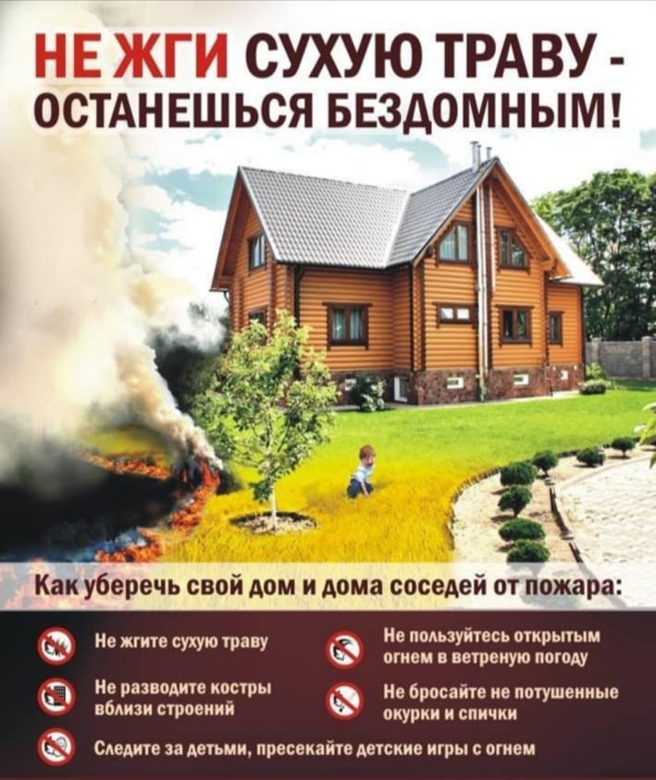
ОНДиПР по городу Мончегорску, городу Оленегорску и Ловозерскому району ГУ МЧС России по Мурманской области призывает жителей соблюдать требования пожарной безопасности при обращении с огнем.
Выезжая на дачи и отдыхая на природе, а также при уборке территорий на своих приусадебных участках:
- не жгите сухую траву, не разводите костры сжигая мусор на территории населенного пункта;
- тщательно тушите окурки и горящие спички перед тем, как выбросить их;
- проезжая по загородной автотрассе или в вагоне поезда, не бросайте непотушенные окурки из окон;
- не проходите мимо горящей травы; при невозможности потушить пожар своими силами, сообщайте в Службу спасения «101», «112».
Напоминаем, что в соответствии с российским законодательством за нарушение правил пожарной безопасности предусмотрена административная и уголовная ответственность.
По информации ОНДиПР по городу Мончегорску, городу Оленегорску и Ловозерскому району УНДиПР ГУ МЧС России по Мурманской области

